

Hola niños, ¿Cómo han estado?, Me imagino que¡¡cuidandose¡¡

Ahora a lograr el siguiente desafío…
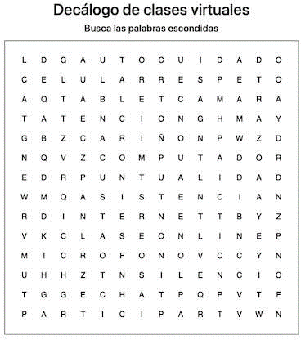
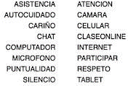
1- Instrucciones: Busca y encierra las palabras escondidas referente a las normas de clases virtuales.
SUPER
¡LO LOGRASTE¡


Actividades de estimulación cognitiva

Hola¡¡¡ Niños y Niñas, es hora del desafío, adelante, ustedes Pueden….
Sigue las Instrucciones:
1- Completa las casillas vacías con un solo dibujo
2- En una misma fila no puede haber dibujos repetidos3-Enunamismacolumnanopuedehaberdibujosrepetidos4-Enunamismaregiónnopuedehaberdibujosrepetidos
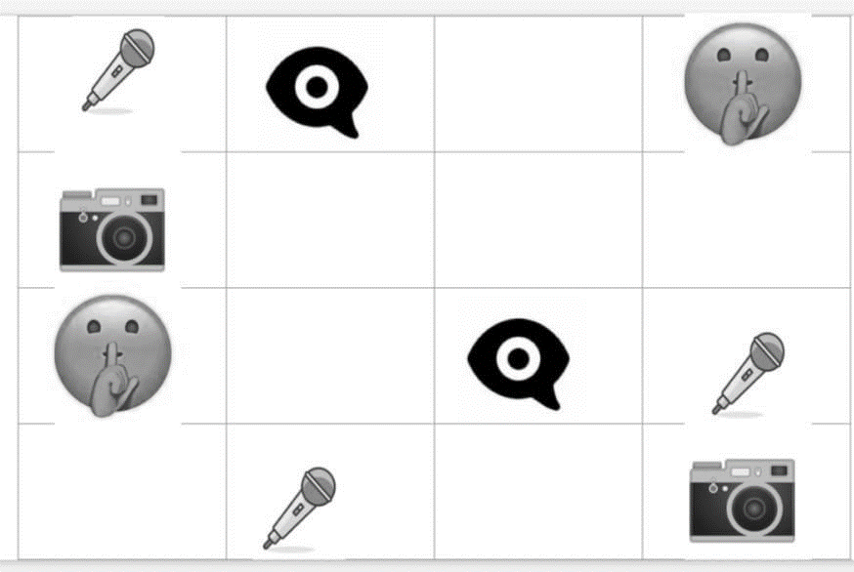
La solución de un sudoku es única.
¡¡¡Felicitaciones¡¡¡¡

¡¡¡Lo Lograsteeeeeee¡¡¡¡¡¡¡

Actividades de estimulación cognitiva.

Vamos, niños y niñas por el tercer desafío, Yo se que ustedes pueden…

Deben seguir las siguientes instrucciones:
- Cada jugador elige un tipo de símbolo
- Cada jugador coloca un símbolo por jugada
- El ganador logra una línea recta o diagonal con su símbolo

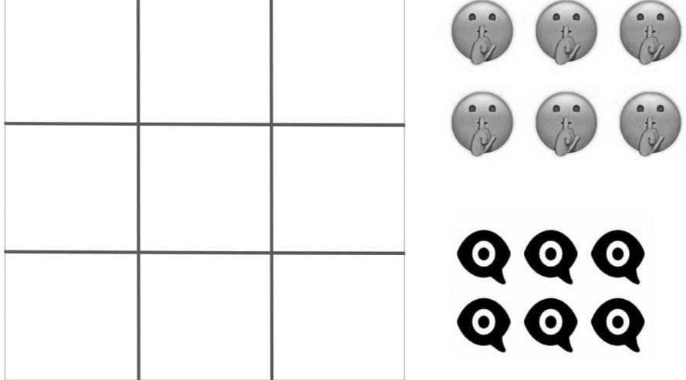

¡Buen trabajo

